ЭЛЕКТРОННОЕ ОБУЧЕНИЕ
Учебные материалы по дисциплине «ОУДп.10 Математика: алгебра и начала математического анализа; геометрия»
для учебных групп №11,15,17 на период с 30.03.2020 г по 03.04.2020г.

Темы учебных занятий:
- Наибольшее и наименьшее значения функции на отрезке
- Геометрический и физический смысл второй производной
- Вторая производная. Вычисление второй производной
- Пр.р.№59 Нахождение наибольшего и наименьшего значения и экстремальных значений функции
- Исследование функций с помощью второй производной
- Пр.р.№60 Применение второй производной к исследованию функций и построению графиков

Для полного освоения теоретической части указанных тем необходимо использовать учебный материал электронной библиотечной системы (ЭБС) IPRBooks
Адрес сайта ЭБС: http://www.iprbookshop.ru
Рекомендованная для использования литература:
- Математический анализ. Сборник индивидуальных заданий. Дифференциальное исчисление функций многих переменных. Учебное пособие
2017, Новосибирский государственный технический университет
- Дифференциальное исчисление функций. Учебное пособие
Литвин Д.Б., Мелешко С.В., Невидомская И.А., Королькова Л.Н.
2017, Ставропольский государственный аграрный университет, Сервисшкола
- Высшая математика. Дифференциальное исчисление. Учебное пособие
Магазинников Л.И., Магазинников А.Л.
- Дифференциальное исчисление функции одной переменной. Учебное пособие
Караказьян С.А., Пак Э.Е., Соловьёва О.В.
2015, Санкт-Петербургский государственный архитектурно-строительный университет, ЭБС АСВ
- Дифференциальное исчисление. Учебное пособие
Трофимов В.К, Агульник В.И.
2013, Сибирский государственный университет телекоммуникаций и информатики
- Сборник задач по математике. Введение в математический анализ. Дифференциальное исчисление функций одной переменной
Веретенников В.Н.
2011, Российский государственный гидрометеорологический университет
- Дифференциальное исчисление функции одной переменной. Практикум
Капшанинова М.М., Максимов В.П.
2006, Сибирский государственный университет телекоммуникаций и информатики

- Основные формулы дифференцирования
Процесс вычисления производных называют дифференцированием. Перед решением следующих задач стоит повторить формулы и правила дифференцирования функций.

Формулы дифференцирования функций
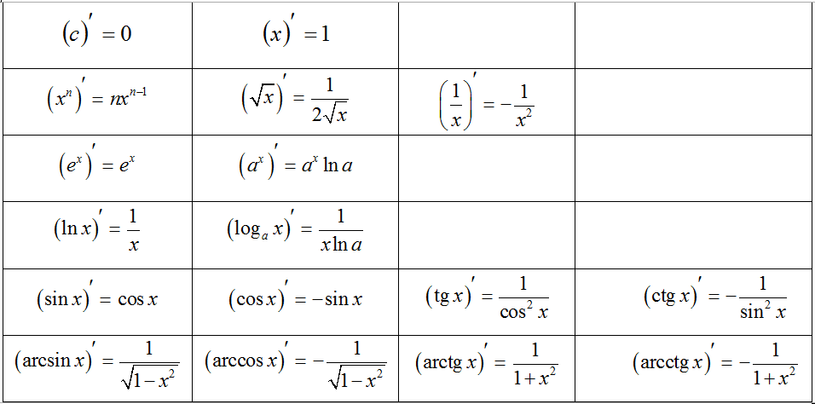

Правила дифференцирования функций
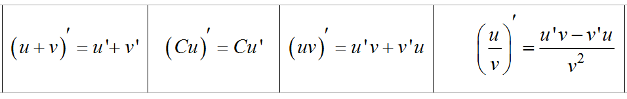

Краткая теоретическая информация доступна по ссылке: https://www.resolventa.ru/spr/matan/second_derivative.htm

Контрольные (теоретические) вопросы для самопроверки по итогам изучения учебного материала:

- Методика нахождения наибольшего и наименьшего значения функции на отрезке
- Сформулировать геометрический и физический смысл второй производной. Сделать поясняющий рисунок
- Сформулировать условие вогнутости и выпуклости функций.
- Методика исследования функций с помощью второй производной

Контрольные (практические) задачи по итогам изучения учебного материала:

Исследовать функции с помощью второй производной и построить их графики
- Y=$-x^{3}+x^{2}$
- Y=$x^{3}-1.5x^{2}$
- Y=$x^{3}-3x^{2}$
- Y=$x^{3}+3x^{2}$
- Y=$\frac{1}{3}x^{3}+x^{2}$

Разработал:
Преподаватель математики А.А.Косенко

